Universidad Católica de Córdoba.
Cátedra de Endodoncia. Prof. Titular Dra. Cecilia de Caso.

LISTA DE INSTRUMENTAL Y MATERIALES PARA EL PRECLÍNICO 2020

Instrumental:

- 1 Caja de cirugía.
- 1 esponjero en polímero de alta resistencia o metálico con esponja descartable.
- Esponja para esponjero redondo.
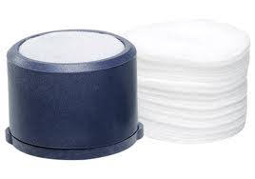
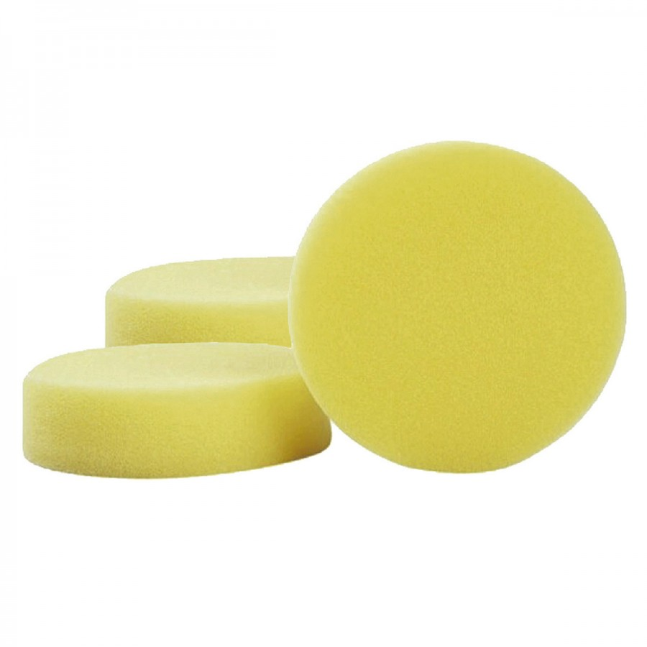

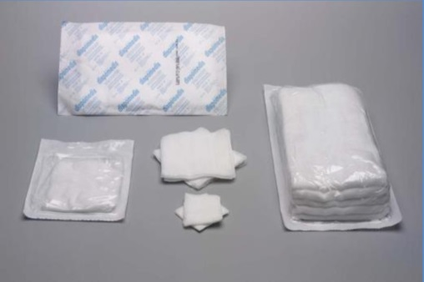

- Sobres con rollos de algodón, trozos de gasas de diferentes tamaños y bolitas de algodón.
- 2 Bandejas metálicas con el instrumental específico.
- 1 Bandeja plástica, acanalada organizadora de cajón. Color celeste o gris.
- 1 explorador recto (si es marca Maillefer mejor).
- 2 Pinzas de algodón con los bocados en buen estado.
- 1 Regla metálica para conductos.
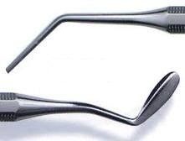
- 1 Tijera de Cirugía.
- 2 Vasos Dappen (preferentemente de colores).
- 2 Losetas finas.
- 1 Espátula para cemento.
- 1 Atacador para cemento. (ver imágenes).
- 1 Atacador para gutapercha. (ver imágenes).
- Instrumento de Peter Thomas de encerado, el gotero fino y el gotero grueso.
- 1 Hoja de bisturí, cualquier número.
- Fresero Endodoncia UCC. (Omar Dental).
- 1 Caja de Limas tipo K del 15 al 40 de 25 mm (Cualquier marca).
- 1 Caja de Limas tipo K del 45 al 80 de 25 mm (Cualquier marca).
- 1 Caja de espaciadores (Fingers Spreaders) de 25 mm. (Maillefer/CC CORD/UDM).
- Jeringas descartables tipo Lüer x 5 cc, (no se aceptaran jeringas de menor tamaño).

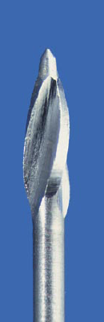
- Agujas descartables para irrigar 16/5.
Jeringas y agujas pueden ser reemplazadas por el kit estudiantil de Tedequim.
- 2 Fresas Gates – Glidden (N º 2 y N º 3).

Materiales:
- Alcohol puro.
- Rollos de algodón y gasas debidamente dobladas acondicionadas en sobres de papel.
- Torundas/bolitas de algodón.
- Glicerina.
- Kit de irrigación Estudiantil de la marca TEDEQUIM.
- AD-SEAL cemento sellador de conductos radiculares.
- Cemento provisorio (Provis o similar).
- Conos de gutapercha N º 15 al 40, una caja. (Meta, Astident, Diadent)
- Conos de gutapercha N º 45 al 80, una caja. (Meta, Astident, Diadent)
- Conos de gutapercha N º 15 al 40 de conicidad .04, una caja. (Meta, Astident, Diadent).
- 2 caja de Conos accesorios de gutapercha (MF, F Meta, Astident, Diadent). (Conos toda la caja roja o toda azul).
- Conos de papel (cualquier marca).
- Placas radiográficas Kodak celeste (mínimo 8 por práctico).
- Cera utility.

Varios:
- 4 piezas antero-superiores decontaminadas. (por alumno para 1er práctico).
- 4 piezas antero-inferiores decontaminadas. (por alumno para 1er práctico).
Las piezas dentarias deben tener intacta su raíz pueden tener caries y/o restauraciones en su porción coronaria.
Las piezas dentarias se decontaminan de la siguiente manera; limpiar la superficie externa eliminando cálculo, tejido blando, tejido óseo, posteriormente sumergir en hipoclorito de sodio puro por 3 a 5 minutos, enjuaguar con agua. Almacenar en un recipiente con agua y 5 gotas de hipoclorito de sodio para evitar la descomposición.
- 4 Clips para radiografías metálicos.
- 3 Compresas descartables por cada práctico.
- 3 Vasos de plásticos por cada práctico y Recipiente para residuos.
- 1 mechero de alcohol, en buenas condiciones. Alcohol de quemar.
- 1 Contrángulo y Turbina con acople.
- Anteojos de protección, Guantes de latex y Barbijos.

